НЕТ, Я НЕ БАЙРОН, Я ДРУГОЙ
Библиографический обзор, посвященный
205-летию со дня рождения русского писателя и поэта М.Ю.ЛЕРМОНТОВА

В сложившемся к концу XIX столетия национальном пантеоне литературных божеств его место было по правую руку от Пушкина. Вольнодумному Лермонтову стали ставить памятники в России еще тогда, когда подобной чести из поэтов-писателей удостоились не просто единицы – пальцев одной руки довольно, чтобы перечесть.
Человек, учивший нас страдать, как гордец Печорин, и все прощать, как добрая душа Максим Максимыч, родился в большом дворянском доме неподалеку от Красных ворот.
Знатный род Арсеньевых, друживших со Сперанским, и обедневший шотландский род Лерма, сплелись в крови Михаила Юрьевича. Джордж Лермонт служил польскому королю и в 1613 году попал в плен к князю Дмитрию Пожарскому. В числе нескольких родовитых «немцев» он принял православие и поступил на службу к царю Михаилу Федоровичу. Среди предков поэта по материнской линии – Арсеньевы и Столыпины, аристократические династии.
Лермонтов не помнил свою мать: та умерла от чахотки, когда ему не было и трех лет. Властная бабушка Елизавета Алексеевна не допускала отца к воспитанию обожаемого Мишеньки. Старосветская барыня не скупилась ни на педагогов, ни на лекарей, ни на дальние путешествия.
Лермонтов – истинный москвич, не скрывавший ревности к Петербургу. «Москва – моя родина, и такою будет для меня всегда: там много страдал и там же был слишком счастлив», – никто ни до него, ни после не писал о Белокаменной с такой любовью и таким восхищением, как наш гениальный скептик.
«Москва, Москва!...люблю тебя как сын…» (вспомнить как минимум одну следующую строчку способен, наверное, каждый), – это из поэмы «Сашка», вообще-то весьма желчной.
Лермонтовский «демонизм» неизменно рассеивался, стоило ему только вспомнить о 1812 годе. Рано обнаруженная одаренность и преждевременное взросление сочетались у него с даром предвидения. В детские годы он будто воочию видел картины сражений, которые предстояли. «Бабушкин внук» туго сходился с ровесниками. «Его товарищи не любили, и он ко многим приставал», – сообщает по этому поводу бесстрастный мемуарист.
Неподалеку от Кремля располагался и Благородный пансион – альма-матер Лермонтова. Там его учителем стал Алексей Мерзляков, одышливый, крепко пьющий пиит и ритор еще екатерининской закалки. Тот был несколько консервативен, проповедал каноны классицизма, но пьянел не только от рома, но и от поэзии, а лекции читал воодушевленно, с импровизациями. Алексея Федоровича будущий классик видал не только на кафедре. Профессор занимался с ним персонально, приезжал на Поварскую, затем – на Малую Молчановку. В ту пору проявился упрямый и гордый лермонтовский нрав. Однажды Мерзляков чересчур темпераментно обрушился на пушкинский «Зимний вечер» ученик не стал отмалчиваться, затеял спор чуть ли не на повышенных тонах.
Много лет спустя, когда за дерзновенные стихи гениальный сочинитель изведает царскую опалу, бабушка посетует: «И зачем это я на беду свою еще брала Мерзлякова, чтоб учить Мишу литературе? Вот до чего он довел его».
Лермонтов и впрямь начал писать в пансионе, под влиянием лекций литератора-педагога, а главным образом – на волне поэзии Байрона и Пушкина. Выходили из-под пера в основном подражания, еще несколько неуклюжие, но и первые эскизы «Демона» он написал подростком. Есть в его юношеских записях и такой замысел: «Написать записки молодого монаха: 17 лет. С детства в монастыре, кроме священных книг не читал… Страстная душа томится. Идеалы», – первые наметки поэмы «Мцыри». А будучи шестнадцатилетним, Лермонтов сочинил:
По небу полуночи ангел летел
И тихую песню он пел;
И месяц, и звезды, и тучи толпой
Внимали той песне святой.
Это – совершенное лермонтовское стихотворение, проникновенная молитва. К юношеской мелодии, к тому светлому раздумью он вернется в свое последнее лето, когда в его тетради появится взволнованный монолог: «Выхожу один я на дорогу…» В подобных просветах среди непроглядного разочарования – одна из тайн нашего классика.
Его считали самовлюбленным эгоцентриком, однако он вечно был недоволен написанным. Из закадычных друзей русской музы, пожалуй, только Лермонтов поразительно мало публиковался, проявлял полное равнодушие к славе. При жизни вышел лишь один небольшой сборник стихотворений и поэм, да еще «Герой нашего времени» стал заметной публикацией в «Отечественных записках». Надежных связей в литературном мире у него не было.
С Пушкиным знакомство не состоялось. Гневное послание «На смерть поэта» в 1837-м принесло известность, хотя к тому времени Михаил Юрьевич написал немало шедевров. Как бы там ни было, с тех пор имена двух поэтов в истории русской литературы близко соседствуют, и Лермонтов неизбежно воспринимается как продолжатель, преемник.
Один дал русским читателям представление о гармонии. Второй учился у первого певучей легкости стиха и в то же время искал собственную интонацию, нервную, колючую:
В толпе друг друга мы узнали,
Сошлись и разойдемся вновь.
Была без радостей любовь,
Разлука будет без печали.
Он всегда бесприютен и желчен. Поначалу в этом был юношеский вызов обществу, игра в демонического романтика. «Нет, я не Байрон, я другой, еще неведомый избранник», – так спорил поэт с самим собой. А потом выдумка обернулась явью, литературный трагизм перетек в житейское море.
Лермонтов выработал по-особому прерывистый, нервический ритм. Да и подобного характера в русской поэзии до него не было. Язвительный, заносчивый мудрец, рано познавший всевозможные извивы судьбы, своим магистральным мотивом он избрал разочарование («Любовь…но кого же?.. на время – не стоит труда. / А вечно любить невозможно»). На жизнь взирал «с холодным презреньем». Но это – лишь одна галактика его вселенной.
Стихотворения Лермонтова – великолепно цветные. Одинокий парус, как водится, белеет, туман моря – непременно голубой. Разные цвета повсюду, ведь художником он стал даже раньше, чем поэтом.
Удивительно его умение вжиться в чужестранную лирику и не просто перевести ее на родной язык, а вдохнуть в нее душу. Без таких переводов наша словесность непредставима. По-настоящему русской стала греза о Наполеоне Йозефа фон Цедлица – «Воздушный корабль» Лермонтов переложил под арестом. А переведенная им «Ночная песня странника» Иоганна Вольфганга Гёте просто-таки растворена в нашей природе:
Горные вершины
Спят во тьме ночной;
Тихие долины
Полны свежей мглой;
Не пылит дорога,
Не дрожат листы…
Подожди немного,
Отдохнешь и ты.
После гибели Пушкина Лермонтов прожил лишь четыре года, и за этот срок довел до ума многие великие замыслы. Сочинял в дороге, в перерывах между сражениями, на постоялых дворах, в просторных особняках и тесных избах…
Все мы с детства помним строки «Бородина» – лучшее продолжение пушкинской школы героики, где реалистично, страстно, без вычурных фольклоризмов представлено развернутое вспоминание о великой битве. С героического эпоса берет начало любая культуры, это этап взросления народа. Примерно то же самое – и в случае с «Бородиным», с ранних лет оно закладывает в нас нечто очень важное: тут и частица души великого поэта, и говор героического «дяди», простодушный народный глас, и открывшаяся автору воинская мудрость многих поколений. Не побывав на войне 1812 года, Михаил Юрьевич узнал о ней, по сути, все и передал эти знания потомкам.
Младший брат бабушки Лермонтова поручик артиллерии Афанасий Столыпин героически сражался при Бородине. Сам Кутузов упомянул его в реляции: «Поручики Жиркевич и Столыпин действовали отлично своими орудиями по неприятельским кавалерии и батареям, коих пальбу заставили прерывать».
Израненный, он дошел с русской армией до Парижа. Конечно же, рассказывал о боях и походах племяннику, и те вдохновили его на самое знаменитое батальное стихотворение нашей литературы. Правда, автор превратил рассказчика в старого солдата.
Азбука воинского патриотизма давалась Лермонтову удивительно легко, с ранней юности боевой символ веры он воспринял раз и навсегда. Поручик (чинами его не баловали), не зная страха, врезался на белом коне в ряды воинственных горцев. Даже из официальных рапортов становится ясно, насколько храбрым был поэт-офицер:
«Тенгинского пехотного полка поручик Лермонтов во время штурма неприятельских завалов на реке Валерик имел поручение наблюдать за действиями передовой штурмовой колонны и уведомлять начальника отряда об ее успехах, что было сопряжено с величайшею для него опасностью от неприятеля, скрывавшегося в лесу за деревьями и кустами. Но офицер этот, несмотря ни на какие опасности, исполнил возложенное не него поручение с отменным мужеством и хладнокровием и с первыми рядами храбрейших солдат ворвался в неприятельские завалы».
В последний свой приезд на Кавказ Лермонтов был на положении ссыльного и неблагонадежного. Среди причин опалы – дуэль и лихие эпиграммы. К чинам и наградам не стремился, и тем не менее воевал храбро и умело. В составе передового отряда участвовал в самых опасных разведоперациях. Для тех же, кто вершил судьбу народов из Петербурга, оставался изгоем. Некогда он бросил им обвинения: «Вы, жадною толпой стоящие у трона…». Прежних обид царедворцы не забыли. Когда «за пылкое мужество», проявленное в побоище при Валерике, командиры представили его к Св. Владимиру 4-й степени, в столице решили наградить героя орденом поскромнее – Св. Станислава а потом и вовсе отменили награждение. Не получил он и обещанное золотое оружие «За храбрость». А ведь, согласно реляциям, Лермонтов лично собрал конный отряд добровольцев, который первым встречал врага и «выдерживая его натиски, весьма часто обращал в бегство сильные партии». Одно из стихотворений того периода известно под названием «Завещание», оно не только элегическое, но и пророческое:
Наедине с тобою, брат,
Хотел бы я побыть:
На свете мало, говорят,
Мне остается жить!
Поедешь скоро ты домой:
Смотри ж…
Да что? моей судьбой,
Сказать по правде, очень
Никто не озабочен.
А если спросит кто-нибудь…
Ну, кто бы ни спросил,
Скажи им, что навылет в грудь
Я пулей ранен был…
Стихи о Валерике читать еще труднее. Будто ощущаешь запах крови и нестерпимую боль смертельно раненного:
Спиною к дереву, лежал
Их капитан. Он умирал.
В груди его едва чернели
Две ранки, кровь его чуть-чуть
Сочилась. Но высоко грудь
И трудно подымалась; взоры
Бродили страшно, он шептал:
«Спасите, братцы.
Тащат в горы.
Постойте – ранен генерал…
Не слышат…» Долго он стонал,
Но все слабей, и понемногу
Затих и душу отдал Богу.
На ружья опершись кругом
Стояли усачи седые…
И тихо плакали…
Такой батальной поэзии – подробной, «будничной» – до Лермонтова не существовало. Тут – взгляд изнутри, как у Толстого в «Севастопольских рассказах».
Последняя, роковая дуэль изучена до мелочей, поминутно. Но, как нередко бывает, чем больше мы знаем об этой истории, тем загадочнее она становится. Искал ли он романтической смерти в пышных кавказских декорациях? В то время поэт держался еще более вызывающе, чем обычно, как будто пребывал в отчаянии.
Друзья пытались отговорить Николая Мартынова от поединка, но тогдашние представления об офицерской чести не способствовали примирению. Во время дуэли Михаил Юрьевич снова насмехался над противником, демонстративно опустил пистолет. Оскорбленный до глубины души визави целился основательно и «выстрелил так метко, что Лермонтов упал, как будто его скосило на месте, не сделав движения ни назад, ни вперед. Пуля пробила его сердце и легкие. Буря грохотала и скорбно выла, гром оглушительно гремел, и молния ослепительно сверкала» (из показаний свидетеля, князя Александра Васильчикова).
Николай I, узнав о случившемся, разразился гневной тирадой: он ненавидел дуэли, да и поэтические колкости поручика давно вызывали его раздражение. Однако, поразмыслив, император пустил в ход другое изречение: «Тот, кто мог нам заменить Пушкина, убит».
Гибель удесятерила славу. Посмертные публикации показали: это по-настоящему великий, глубокий и страстный поэт. В 1850-е годы вышло сразу несколько его сборников, немалыми по тем временам тиражами. Позже появились и первые биографические труды и опера Антона Рубинштейна.
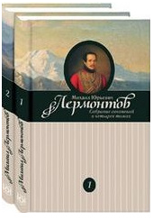
Лермонтов М.Ю. Собрание сочинений в четырех томах. – Санкт-Петербург: Издательство «Пушкинский Дом», 2014
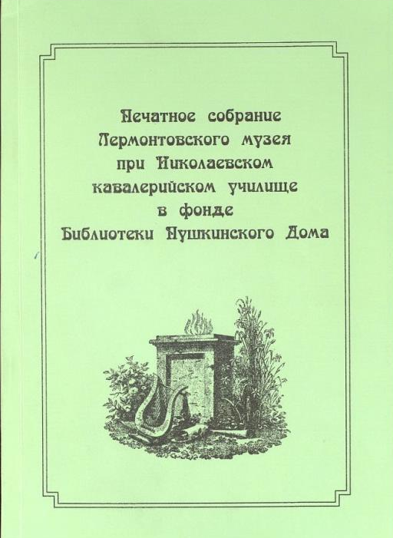
В четырехтомном собрании сочинений Михаила Лермонтова вы найдете стихотворения разных лет, а также поэмы, письма, заметки автора и, конечно, его знаменитый роман «Герой нашего времени». Лермонтов – писатель, который открыл в русской литературе жанр психологического романа. Автор остался на века в памяти потомков, его произведения до сих волнуют сердца читателей, заставляют думать, фантазировать, сопереживать.
Данное собрание сочинений станет роскошным подарком. Каждый том содержит роскошные иллюстрации, в том числе графические и живописные работы поэта и автографы его произведений.
Печатное собрание Лермонтовского музея при Николаевском кавалерийском
училище в фонде Библиотеки Пушкин - ского дома / Н.С. Беляев сост. – Санкт-Петербург: БАН, 2011
После революции в Пушкинский Дом вошла коллекция Лермонтовского музея при Николаевском кавалерийском училище. Собрание музея включало живопись и графику М. Ю. Лермонтова, рукописи, документы, книги с автографами поэта и его друзей, памятные реликвии, почти все прижизненные портреты Лермонтова, его родных, друзей и знакомых. Коллекция музея Николаевского кавалерийского училища составляет важнейшую часть лермонтовского фонда ИРЛИ РАН, который является наиболее полным по содержанию и значительным по объему из всех существующих собраний лермонтовских материалов, а Лермонтовский зал Пушкинского Дома – это единственный в Петербурге Лермонтовский музей.
В 1883 году при Николаевском Кавалерийском училище был организован первый музей М.Ю.Лермонтова. Большой вклад в создание музея вложил генерал-майор А.А.Бильдерлинг, который собрал большую коллекцию материалов по лермонтовской эпохе, а также стал основателем мемориальной экспозиции поэта. В коллекцию первого музея М.Ю.Лермонтова вошли его прижизненные портреты, его графическое и художественное наследие, его рукописи и издания книг, а также большое количество личных вещей поэта.
Музей Лермонтова пользовался огромной популярностью у петербуржцев, и в 1916 году около училища был открыт памятник поэту работы Б.Микешина. После революционных событий 1917 года музей Лермонтова в Санкт-Петербурге был закрыт, а его коллекции были переданы в Музей литературы РАН (Пушкинский дом).
В течение 1921-1964 годов происходило формирование экспозиции музея Лермонтова в Пушкинском доме. Итогом работы стало открытие Лермонтовского зала, в котором посетители могут ознакомиться с жизненным и творческим путем поэта. Основой коллекции музея Лермонтова в Петербурге при Пушкинском доме стало собрание Николаевского Кавалерийского училища. Лермонтовский зал представляет практически все прижизненные портреты поэта, написанные им картины и рисунки, например, «Воспоминания на Кавказе» или «Кавказский вид с саклей». Большой интерес у посетителей музея Лермонтова в Санкт-Петербурге вызывает коллекция автопортретов поэта. Удачно дополняют собрание Лермонтовского зала картины Врубеля, Кустодиева и Серова.
Лермонтовский зал в Пушкинском доме также представляет мемориальную экспозицию, которая рассказывает о жизни поэта. В мемориальном собрании представлены личные вещи поэта: кинжал, шашка, первые офицерские эполеты, кавказский пояс, а также карандаш, который был вытащен из кармана поэта после смертельного ранения на дуэли.
На сегодняшний день в Лермонтовском зале Пушкинского дома находится самая богатая коллекция в стране, посвященная великому русскому поэту.

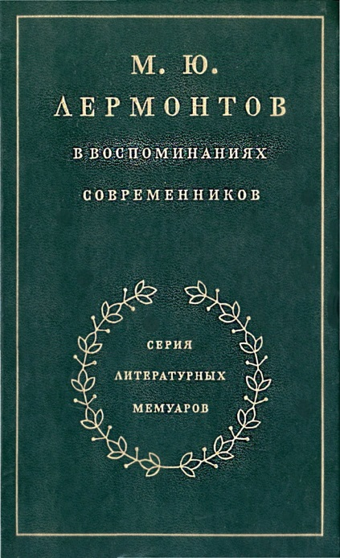
Лермонтов в воспоминаниях современников / Гиллельсон М.М. – Москва: Художественная литература, 1989
Воспоминаний о Лермонтове, написанных его современниками по личным наблюдениям и свидетельствам очевидцев, довольно много, но в большинстве случаев авторы сообщают сравнительно мало сведений о жизни и творчестве поэта, а делятся с читателями главным образом собственными впечатлениями о его личности и характере. Однако исполнить эту последнюю задачу авторам воспоминаний было непросто, так как, во-первых, личность поэта очень сложная и противоречивая, а во-вторых, он относился к числу людей, которые скрывают от всех, за исключением немногих доверенных им душ, свои потаенные переживания, думы.
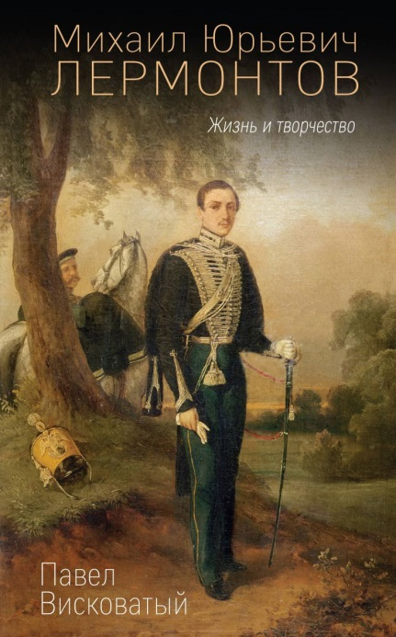
Висковатый П.А. Михаил Юрьевич Лермонтов. Жизнь и творчество. – Москва: Эксмо, 2018

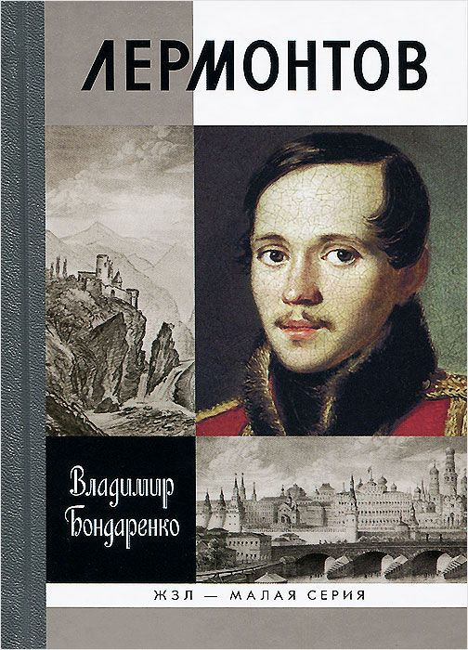
Классическое исследование П.А.Висковатова о великом русском поэте до сих пор считается одним из высших достижений отечественного лермонтоведения. Книга, на которой воспиталось не одно поколение любителей словесности, будет полезна и современным читателям – педагогам, студентам, старшеклассникам, всем ревнителям литературы.
Бондаренко В. Лермонтов. Мистический гений. – Москва: Молодая гвардия, 2015
Прошли столетия с того дня, когда у горы Машук был убит великий русский поэт, национальный гений Михаил Юрьевич Лермонтов. В новой книге о нем, пожалуй, впервые за 200 лет рассказано о мистических корнях поэта, идущих от его древних предков, и содержится столько интригующего, что она наверняка заинтересует и маститых литераторов, и самого широкого читателя.
Исследование известного критика и публициста Владимира Бондаренко, в отличие от многочисленных беллетризированных семейно-бытовых биографий, затрагивает важнейшие проблемы бытия и раскрывает основу жизненной позиции Лермонтова, сурово противостоящего и светской власти, и духовной, и нормативно-бытовой. Нужен ли был властям такой вольный поэт? Почему современники поэта считали дуэль убийством, а иные современные лермонтоведы оправдывают Мартынова? Почему молчание о причинах гибели Лермонтова затянулось на целых 30 лет? Василий Розанов писал о «вечно печальной дуэли», Владимир Бондаренко – о «вечно преступной»...
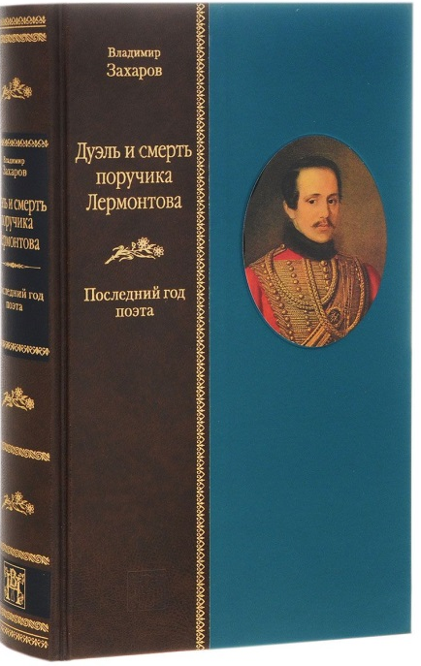
Автор резко выступает против всех мистификаций и сплетен о поэте, для него Лермонтов во всех своих противоречиях, при всей сложности характера – прежде всего, величайший национальный русский гений, очень рано осознавший свою трагическую миссию.
Захаров В. А. Дуэль и смерть поручика Лермонтова. – Нальчик: Издательство М. и В. Котляровых, 2006
Книга посвящена наименее исследованному и наиболее запутанному периоду жизни Михаила Юрьевича Лермонтова – событиям 1841 года и последним месяцам перед дуэлью с Н.С.Мартыновым. Автор день за днем прослеживает жизнь Лермонтова летом 1841 года на Кавказских Минеральных Водах, описывает и анализирует события, предшествовавшие дуэли, на основании документальных свидетельств составляет характеристики практически всех лиц, окружавших Лермонтова в те дни. Используя свидетельства современников, архивные документы, новонайденные и забытые материалы, автор убедительно доказывает, что никакого заговора с целью убийства поэта не существовало.
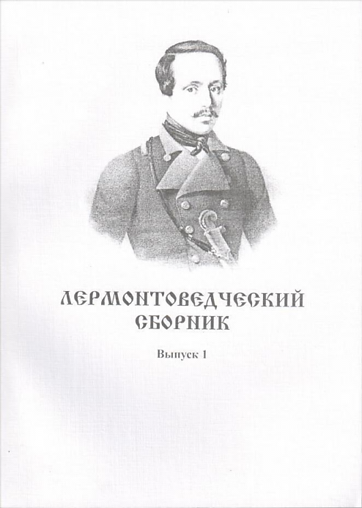
Книга богато иллюстрирована и снабжена аннотированным указателем имен.
Лермонтоведческий сборник. Вып. 1 / Н. С. Беляев сост. – Санкт-Петербург: БАН, 2014.
Настоящий сборник содержит ценные архивные материалы и малоизвестные опубликованные источники по следующим темам: «Материалы по сооружению памятника М.Ю. Лермонтову при Николаевском кавалерийском училище», «Материалы Лермонтовской комиссии Института русской литературы (Пушкинского Дома)», «Планы, отчеты, протоколы заседаний редакции «Лермонтовской энциклопедии»», которые способствуют более глубокому раскрытию отдельных вопросов, связанных с изучением жизни и творчества М.Ю. Лермонтова. Издание адресовано литературоведам, искусствоведам и всем, интересующимся развитием отечественного лермонтоведения в ХХ веке.
В Санкт-Петербургской библиотеке имени М. Ю. Лермонтова под патронатом Комитета культуры города в октябре 2014 г. состоялись очередные юбилейные Лермонтовские чтения, по итогам которых вышел сборник научных cтатей. В нем широко представлены современные проблемы изучения биографии и творчества поэта. На основе разных методологических подходов к художественным текстам и рассмотрения лермонтовской традиции в русской литературе XIX–XX вв. даются новые исследования поэтики, приведены аксиологические наблюдения, компаративные сопоставления, описаны новые музейные находки из наследия поэта. Опубликованные материалы намечают перспективные направления дальнейшего изучения творчества М. Ю. Лермонтова. Ключевые слова: М. Лермонтов, биография, музеи, музыкальный театр, филологический анализ, философский аспект, традиция.
И тогда, и в течение всего ХХ столетия, да и в наши дни сожалеть о нереализованном таланте Лермонтова никому, по большему счету, не приходило в голову: оставленное им наследие огромно. Многочисленные поклонники его творчества относятся к нему как к чуду. Даже научные исследования, посвященные Лермонтову, часто напоминают захватывающий приключенческий роман. Или – проникновенную исповедь (в таком ключе писал о Лермонтове Ираклий Андроников).
В лирике он стал вровень с Пушкиным. Оставил классические образцы поэмы. «Маскарад» – загадка, а вместе с тем взлет национального сценического искусства. «Герой нашего времени» предвосхищает расцвет русской прозы, связанный с именами Тургенева, Толстого, Достоевского.
Полностью разгадать Лермонтова невозможно, как и переложить его на английский, немецкий, французский – без потери тайных смыслов.
Он и по сей день – еще неведомый избранник.

Ведущий библиограф О.Логинова

